Phương pháp dạy bé bỏ rác đúng nơi quy định
Giữ gìn vệ sinh môi trường là trách nhiệm của mỗi người, không phân biệt già trẻ, lớn bé bởi đây là nơi ta sinh sống nên cần phải bảo vệ. Không bao giờ là quá sớm để nói chuyện với trẻ nhỏ các vấn đề môi trường như ô nhiễm, sản phẩm tái chế hoặc vứt rác thải bừa bãi. Đặc biệt, tại các thành phố lớn, trẻ nhỏ đã quá quen thuộc với hình ảnh rác thải trên vỉa hè, trên bãi cỏ, trên mặt đường. Do đó cần dạy trẻ vứt rác đúng nơi quy định ngay từ hôm nay để các em có ý thức bảo vệ môi trường sống.
Nhặt rác và bé bỏ rác đúng nơi quy định là việc làm rất đơn giản, mang ý nghĩa vô cùng to lớn. Hành động này vừa giúp giữ gìn mỹ quan, vừa bảo vệ sức khoẻ của con người.
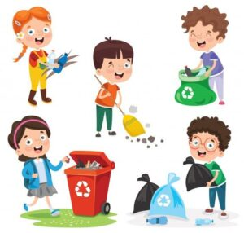
Việc dạy trẻ vứt rác đúng nơi quy định là cách giáo dục con trẻ có ý thức giữ gìn môi trường sống, thể hiện một lối sống văn minh hơn. Qua đó, trẻ nhỏ cũng nhận thức về tầm quan trọng của việc bảo vệ môi trường sống, hiểu rõ hơn về rác thải – không phải cứ là rác thì sẽ không còn giá trị sử dụng.
Dạy trẻ bỏ rác đúng nơi quy định không hề khó khăn và cũng không tốn quá nhiều thời gian của bố mẹ, việc làm này có thể giúp trẻ hình thành thói quen bỏ rác đúng chỗ, có ý thức hơn trong việc bảo vệ môi trường.
Dưới đây, chúng tôi sẽ bật mí cho bạn một số kỹ năng bỏ rác đúng nơi quy định cho bé hiệu quả nhất.
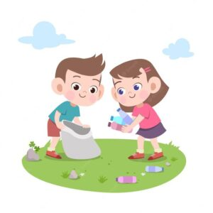
Hãy giải thích cho trẻ về hành động vứt rác bừa bãi
Đầu tiên cần giải thích cho trẻ hiểu rõ về hành động vứt rác bừa bãi. Nếu trẻ không hiểu vứt rác bừa bãi là gì thì sẽ không thể hành động đúng. Bố mẹ có thể lấy một ví dụ cụ thể về hành động vứt rác bừa bãi, khi được tận mắt chứng kiến, trẻ sẽ hiểu rõ hơn về hành động này. Quan trọng nhất vẫn là ý thức của người lớn, nếu một đứa trẻ thường xuyên thấy bố mẹ của mình xả rác bừa bãi, chúng có thể học và hành động theo.
Đọc sách về câu chuyện bỏ rác đúng nơi quy định cho trẻ nghe
Văn học là một trong những cách thức hữu hiệu trong việc dạy trẻ nhỏ các chủ đề mới. Ví dụ khi thảo luận các vấn đề như vứt rác bừa bãi, câu chuyện bỏ rác đúng nơi quy định, giữ gìn môi trường sống luôn sạch sẽ, bố mẹ có thể đọc cho trẻ nghe những câu chuyện liên quan đến vấn đề này. Bố mẹ có đọc cho trẻ nghe cuốn sách “Quá nhiều rác” của Fulvio Testa, chuyện kể về hai cậu bé được cử đi đổ rác và phát hiện rác thải xuất hiện ở khắp mọi nơi. Đây là một trong những cuốn sách phóng đại các vấn đề về rác thải và hậu quả có thể xảy ra nếu chúng hành động sai.
Chắc hẳn sau khi nghe câu chuyện này, trẻ sẽ có những câu hỏi xung quanh vấn đề rác thải như: Vì sao vứt rác bừa bãi lại xấu? Làm cách nào để ngăn chặn việc làm này?…Đây là cơ hội tuyệt vời để bố mẹ thảo luận cùng con, có thể hiểu hơn về cảm nhận của trẻ trước mọi vấn đề.
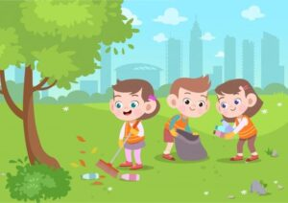
Giảng giải kỹ năng sống không vứt rác bừa bãi qua hình ảnh hoặc những thước phim
Trẻ em thường rất nhanh quên lời dặn dò hoặc chỉ bảo của cha mẹ. Vì vậy, bố mẹ có thể giúp trẻ có ý thức hơn trong vấn đề kỹ năng sống không vứt rác bừa bãi bằng cách về các áp phích, các bức tranh xoay quanh chủ đề này để trẻ tô màu, hoặc có thể cho trẻ xem những bộ phim hoạt hình nói về chủ đề này.
Cho trẻ đi dã ngoại để thêm kỹ năng sống bỏ rác đúng nơi quy định
Đây là cách thức để giúp trẻ đánh giá cao hơn về kỹ năng sống bỏ rác đúng nơi quy định. Trước khi đi, bố mẹ hãy ghi danh sách những thức cần dùng (bao gồm một túi đựng rác). Khi đến điểm dã ngoại, bố mẹ có thể một chút thời gian để nhìn mọi thứ xung quanh và xác định khu vực gần thùng rác, nhắc nhở con cần dọn dẹp sạch sẽ và bỏ rác vào thùng rác sau khi ăn uống, vui chơi.
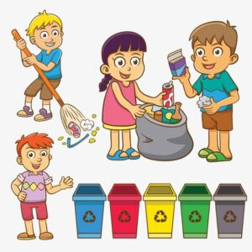
Hướng dẫn trẻ phân loại rác và đổ rác đúng nơi quy định
Rác thải sinh hoạt là thứ thải ra hàng ngày của con người. Vứt rác không đúng nơi quy định ngoài gây ô nhiễm môi trường thì còn làm mất mỹ quan. Để hướng dẫn trẻ cách phân loại rác và đổ rác đúng nơi quy định, bố mẹ cần thực hiện điều này thường xuyên và chia sẻ với trẻ nhỏ để con dần dần thích nghi.
Lưu ý: Khi bắt đầu một thói quen mới nào đó, trẻ cần có một thời gian nhất định, nhất là việc hình thành ý thức không vứt rác bừa bãi. Vì vậy, bố mẹ cần theo dõi và nhắc nhở trẻ em về vấn đề này. Hãy khen ngợi và có phần thưởng nếu trẻ đã hoàn thành tốt công việc.
Hãy cùng Trường Thanh Bình hướng dẫn trẻ vứt rác đúng nơi quy định ngay từ hôm nay nhé! Có thể nói dạy trẻ vứt rác đúng nơi quy định là rất cần thiết để giúp trẻ hình thành thói quen từ sớm. Để giúp trẻ hiểu rõ hơn và có ý thức bảo vệ môi trường sống, bố mẹ hãy là những tấm gương để con học tập theo.

